不只是暴雨：中国 365 个城市日降水对城际出行的影响
[作者 1]ª，[作者 2]^{b}，[通讯作者]^{a,*}
ª [单位，城市，邮编，国家]
^{b} [单位，城市，邮编，国家]
* 通讯作者。电子邮箱：[地址]

研究亮点
- 日降水显著减少中国城际流量，降幅从小雨的约 1% 到 ≥100 mm 的约 9%。
- 降雨效应随距离衰减，150 km 以内的出行反应最强。
- 气候越干燥的城市，对同等降水的反应越强。
- 台风日仅占 OD-日的 2.5%，却造成了极端降雨扰动的大部分。
- 日常降雨每年减少 7 亿至 10 亿人次城际出行，主要来自小雨和中雨。

摘要
已有关于天气与出行的研究多聚焦于城市内部出行和单次极端事件。本文利用 2023—2025 年中国 365 个地级及以上城市之间 26,442 条稳定连接上的 2,880 万条逐日起讫点（OD）观测，估计日降水对城际出行的影响。流量数据来自经过校准的逐日城际人口流动数据集 DIMNet-CPC；降水数据为在 2,385 个气象站点位置提取的 ERA5-Land 降水量。识别依据是 OD 连接内部逐日降水的变化，模型控制了连接×年月、连接×星期和日期固定效应，并利用 IBTrACS 热带气旋路径区分受台风影响的日子。在非台风日，流量随降雨强度平滑下降：终点小雨约减少 1%，中雨约减少 2%，暴雨（50–100 mm）减少 4%–6%。效应随距离衰减：暴雨使 150 km 以内的流量减少 8.5%，而长距离流量仅减少 2%–7%。气候越干燥的城市对同等降水的反应越强，与适应假说一致。台风日仅占 OD-日的 2.5%，却解释了极端降雨造成的大部分扰动；剔除台风日后，≥100 mm 降雨的效应从约 −25% 缩小到 −6% 至 −9%。总体而言，日常降雨每年减少约 7 亿至 10 亿人次城际出行，主要来自频繁的小雨和中雨，而非罕见的极端降雨。上述结果在控制气温和前期累计降水、采用更细的时间固定效应、泊松估计和三向聚类后依然稳健，除起点小雨外均通过安慰剂检验；采用大区×日期固定效应或雨量计降水后，效应略有缩小。研究表明，降雨适应应关注短距离城际走廊上的日常降雨，并与针对台风的应急响应相结合。
关键词： 降水；城际出行；人口流动；气候适应；热带气旋；中国

1. 引言
降雨是出行者最常遇到的天气灾害。与热浪或洪水不同，在世界上大多数人口稠密地区，降雨出现在相当大比例的日子里，而气候变化正使强降水更加频繁、更加剧烈（Seneviratne et al., 2021）。交通研究早已表明降雨会改变城市内部的出行方式：它抑制步行和骑行，使需求转向小汽车、出租车和网约车，并降低道路通行速度（Koetse and Rietveld, 2009; Böcker et al., 2013; Gössling et al., 2023）。然而，降雨如何影响城市之间的出行，人们所知甚少，尽管城际出行支撑着劳动力市场、亲缘联系、旅游以及城市区域的一体化。仅在中国，本文研究的稳定城际连接每年就承载约 480 亿人次出行。
有两类研究与这一问题相关，但都没有给出答案。第一类研究日常天气与出行需求，大多针对单一城市和单一交通方式，例如布里斯班的公交客流（Tao et al., 2018）、深圳的公共交通（Zhou et al., 2017）以及纽约的出租车和网约车（Brodeur and Nield, 2018）。第二类研究人类移动对极端事件的韧性，通常一次只分析一场风暴或洪水，例如飓风“桑迪”（Wang and Taylor, 2014）、2021 年郑州洪水（Tang et al., 2023; Li et al., 2026）、日本台风“玛娃”（Yao et al., 2025）以及日本 2018 年强降雨（Liu et al., 2026）。近期针对中国的全国尺度研究分析了极端天气与新冠疫情如何共同抑制人口流动（Liu et al., 2023），以及城际连通性如何帮助城市从极端降雨中恢复（Liu and Bai, 2026）。与城际流量最接近的研究利用一个省份的高速公路收费数据，发现出行两端的降雨都有影响（Yang et al., 2021）。
由此留下四个研究空白。第一，极端事件研究无法回答普通降雨造成了多少扰动。暴雨可能大幅减少出行，但小雨和中雨出现的天数多得多，其累计影响可能更大。第二，城市层面的汇总指标无法区分起点降雨与终点降雨，也无法揭示敏感性如何随出行距离（进而随交通方式）变化。第三，同样的降雨在各地的影响是否相同尚不清楚。如果出行者和基础设施会适应本地气候，就像对高温的适应那样（Barreca et al., 2016; Heutel et al., 2021），那么湿润地区的城市对同等降雨的反应应当更弱。第四，在东亚，许多降雨最强的日子是台风日，此时大风、预警和停运与降雨同时出现。将这些日子混合在一起的估计会把台风造成的扰动归因于降雨。
本文利用全国逐日城际流量面板数据回应上述空白。我们将新近发布的中国地级城市间逐日 OD 流量校准数据集 DIMNet-CPC（Xu et al., 2026）与在 2,385 个气象站点位置提取、按北京时日累加的 ERA5-Land 降水（Muñoz-Sabater et al., 2021）相结合。估计样本覆盖 2023—2025 年逐日观测的 26,442 条稳定有向连接，共 2,880 万个连接-日。我们在 OD 连接内部估计起点降雨和终点降雨的剂量-响应函数，用高维固定效应吸收季节、周内和全国性冲击，并利用 IBTrACS 热带气旋路径（Knapp et al., 2010）将受台风影响的日子与日常降雨区分开来。我们还控制了逐日气温，并用基于雨量计的降水数据重新估计模型。
本文有四方面贡献。（1）首次在全国尺度上估计日降水的完整分布（而不仅是极端降雨）对城际 OD 流量的影响，并区分起点降雨与终点降雨。（2）表明降雨效应随距离衰减，因此短距离城际出行承受了大部分负担。（3）揭示了城际出行中的气候适应：气候越干燥的城市对同等降雨的反应越强；以本地气候常态衡量降雨后，这一差异缩小但并未消失。（4）将日常降雨与台风区分开来，并把效应换算为出行人次。台风日解释了通常归因于极端降雨的大部分扰动，而以小雨和中雨为主的日常降雨每年减少约 7 亿至 10 亿人次城际出行。
本文其余部分安排如下：第 2 节回顾相关文献，第 3 节介绍数据，第 4 节说明实证策略，第 5 节报告结果，第 6 节讨论作用机制、政策含义与局限，第 7 节总结全文。

2. 文献综述

2.1 天气与日常出行
大量研究将逐日天气与出行行为联系起来。综述研究认为，降水会减少弹性出行和主动出行，使交通方式选择转向机动化和有遮蔽的方式，并降低道路运行表现（Koetse and Rietveld, 2009; Böcker et al., 2013; Gössling et al., 2023）。基于智能卡和出行记录的研究在精细时间尺度上量化了这些效应。降雨降低了布里斯班每小时的公交客流，且滞后反应在网络各处不同（Tao et al., 2018）。深圳的公共交通客流同样对天气敏感（Zhou et al., 2017）。在纽约，降雨时段的 Uber 出行增加约 22%，出租车出行增加约 5%（Brodeur and Nield, 2018），说明降雨既抑制出行，也会重新分配出行。手机轨迹显示，雨天的活动模式更加分散（Horanont et al., 2013）；交通数据显示，北京、天津和石家庄的拥堵程度随小时降雨量上升，且各城市上升幅度不同（Xiong et al., 2022）。
一些研究发现天气效应存在地区差异。Böcker et al.（2019）比较了荷兰、挪威和瑞典的城市区域，将地区差异归因于气候、交通系统和出行习惯。在德国，降水对大都市区骑行者的影响小于对外围和乡村地区的影响（Galich and Nieland, 2023）。这些比较只涉及少数几个地区，因而无法将气候与其他地方差异区分开来。

2.2 极端降雨与移动韧性
第二类研究利用人口移动大数据研究灾害。Wang and Taylor（2014, 2016）表明，飓风等灾害期间人类移动会受到扰动，但在灾害强度的一定限度内仍保持其统计规律。针对 2021 年郑州洪水的研究发现，内涝减少了出行，但移动网络的结构基本保持完整（Tang et al., 2023）；中原城市群的城际流出和流入分别下降约 31% 和 26%（Li et al., 2026）。Yao et al.（2025）在日本台风“玛娃”期间的城市群和区域尺度上发现了类似模式。Liu et al.（2026）发现，日本 2018 年强降雨使跨城市通勤的日峰值减少约 8%、购物出行的日峰值减少约 20%，替代路线加快了恢复。Zhao et al.（2025）模拟京津冀城市群百年一遇降雨情景，估计城际人口流动网络效率将下降约 26%。
与本文最接近的是两项针对中国的全国性研究。Liu et al.（2023）基于新冠疫情期间 313 个城市的数据发现，日降水超过 20 mm 会提高城内和城际移动低于疫情前水平的风险，在人口密集、收入较低的城市中效应更强且存在滞后。Liu and Bai（2026）基于 366 个城市的数据表明，更强的城际连通性能够加快极端降雨后城市内部移动的恢复。Yao et al.（2026）将洪水模拟与城际移动相结合，预估了未来气候下的出行扰动。这些研究将降雨视为极端冲击，将移动视为城市层面的结果；它们没有估计城际 OD 流量对全部日常降雨区间的响应，也没有将热带气旋与其他强降雨区分开来。

2.3 城际出行、距离与气候适应
关于天气与城际出行的证据较少。Yang et al.（2021）利用山东省高速公路收费数据发现，大雨和降雪会减少 OD 流量，终点降雨以及起终点降雨差异都有影响，且效应在恶劣天气前约一天开始、之后持续约两天。西安的一项调查显示，天气会影响旅客在航空、高铁、普通铁路和长途客车之间的选择（Li et al., 2021）；粤港澳大湾区的高速公路流量同时取决于天气和节假日（Lin et al., 2022）。由于公路、铁路和航空的出行份额随距离系统性变化（Xiang et al., 2026），距离自然成为降雨敏感性可能变化的一个维度：短途出行弹性更大、更依赖公路；长途出行更多提前预订，且更多依赖铁路或航空。在研究设计上与本文最接近的是 Liang and Wang（2025），他们利用固定效应面板表明，热浪减少了中国城市的城内出行和流入城际出行，且在小城市和欠发达城市中效应更大。
方法上，本文借鉴气候计量经济学文献。该文献在控制地点和时间固定效应的条件下，将逐日天气视为准随机冲击，并用分档方法估计非线性剂量-响应函数（Dell et al., 2014; Hsiang, 2016）。该文献也提醒，格点天气产品会平滑极端值并引入测量误差（Auffhammer et al., 2013）。它还记录了适应现象：高温对死亡率的影响随时间下降，且在更炎热的地方更小（Barreca et al., 2016; Heutel et al., 2021）。本文将同样的逻辑应用于降雨与城际出行，检验降雨更多的地方是否对降雨反应更弱。

3. 数据

3.1 城际流量
城际流量来自 DIMNet-CPC（Xu et al., 2026），该数据集提供 2020—2025 年中国 366 个地级及以上行政单元之间的有向逐日 OD 流量（单位：人次）。该数据集将百度迁徙的相对强度指数校准到全国逐日旅客统计。一条连接的流量等于全国逐日换算系数与该连接百度相对强度的乘积，即 $F_{ijt}=k_{t} q_{ijt}$。由于 $k_{t}$ 在同一天对所有连接相同，日期固定效应将其吸收，因此本文估计的百分比效应由百度相对强度识别。校准的作用在于将这些效应换算为出行人次（第 5.5 节）。
本文使用 2023 年 1 月 1 日至 2025 年 12 月 31 日（1,096 天）的数据。这一时段没有缺失日期，也不受新冠疫情出行限制的影响。DIMNet-CPC 仅在某条连接进入其一端城市的前 100 名流出地或流入地列表时才公布该连接。因此，某个连接-日缺失意味着“未披露”，而不是流量为零。降雨可能使小连接跌出披露门槛，若使用全部观测记录，估计会偏向零。因此，本文将样本限定为至少 95% 的天数都有披露的“稳定”连接：在曾经出现过的 132,622 条有向连接中共有 26,442 条，承载了全部已披露流量的 98.0%。三沙市因缺乏有代表性的降水序列（第 3.2 节）被剔除，最终保留 365 个城市。
稳定连接的日流量中位数为 709 人次（均值 5,003），连接距离中位数为 552 km。短连接在流量上占主导：150 km 以内的连接仅占连接数的 6%，却承载了一半的流量（表 1）。

3.2 降水与气温
降水数据为 ERA5-Land 总降水量（0.1°，约 9 km），这是由 ERA5 驱动的陆面再分析数据（Muñoz-Sabater et al., 2021）。本文使用的汇编数据在 2,421 个中国气象局站点位置提取了 1950—2026 年的序列。逐小时累积量经去累积处理后按北京时（UTC+8）日加总，与人口流动数据的日定义一致。有 36 个沿海和海岛站点落在 ERA5-Land 的海洋格点上，其序列每天均为零。我们将其视为缺失而非无雨并予以剔除，保留 2,385 个站点。城市降水取城市内各站点的均值（中位数为 6 个站点）。境内没有有效站点的 10 个城市取距离最近的两个有效站点的均值；除三沙（1,094 km）外，这些站点距城市质心均在 100 km 以内，三沙被剔除。
日降水按国家标准《降水量等级》（GB/T 28592-2012）分档：无雨（<0.1 mm）、小雨（0.1–9.9 mm）、中雨（10–24.9 mm）、大雨（25–49.9 mm）、暴雨（50–99.9 mm）和大暴雨及以上（≥100 mm）。为了以本地气候常态衡量降雨，本文还按各城市 1991—2020 年有雨日降水量的第 75、90、95 和 99 百分位数分档。1991—2020 年平均年降水量不低于 800 mm 的城市被划为湿润区城市；800 mm 等降水量线大致沿秦岭—淮河一线，分隔中国南北（图 1）。已有研究指出，再分析降水在中国高估了小雨频率、低估了极端降水（Xie et al., 2022），因此本文还使用一套独立的、基于雨量计的降水数据。
气温数据和降水检验数据来自美国国家海洋和大气管理局气候预测中心（NOAA CPC，与流量数据 DIMNet-CPC 无关）的两套 0.5° 观测格点：一是全球逐日降水雨量计分析，用最优插值法对雨量计观测进行插值（Xie et al., 2007; Chen et al., 2008）；二是全球逐日最高、最低气温分析。城市取值为与城市相交的各格点按相交面积加权的平均值，日均气温取最高与最低气温的平均值。CPC 的日降水按各国报告惯例划分日界，而非北京时日，但与本文降水序列最吻合的是同一天的 CPC 降水（log(1+降水量) 的相关系数为 0.82，前一天为 0.65，后一天为 0.47），因此直接使用同日数值。两套降水的空间格局一致，城市年均降水的相关系数约为 0.9，但小雨出现的频率不同：CPC 的有雨城市-日占 49.4%，ERA5-Land 为 57.7%；ERA5-Land 判为小雨的城市-日中有 27% 在 CPC 中无雨（表 1）。

3.3 热带气旋
热带气旋路径来自西北太平洋的 IBTrACS v04r01（Knapp et al., 2010），时间间隔为三小时。我们纳入了 2025 年的临时路径，这些路径缺少中国气象局的强度信息，但给出了位置。如果在北京时某日的任一时刻，某热带气旋中心（包括减弱后的残余低压）经过城市质心 500 km 范围内，则该城市-日被定义为受台风影响。这一半径是将降水归因于热带气旋的常用标准（Lonfat et al., 2004; Ren et al., 2006）；本文同时报告 300 km 半径的结果。2023—2025 年间，84 个热带气旋在 6,005 个城市-日（1.5%）影响了 283 个城市，2.5% 的连接-日至少有一端附近存在热带气旋。热带气旋主导了最强的降雨：≥100 mm 的城市-日中有 70% 受台风影响，湿润区城市为 75%，较干燥城市为 20%。
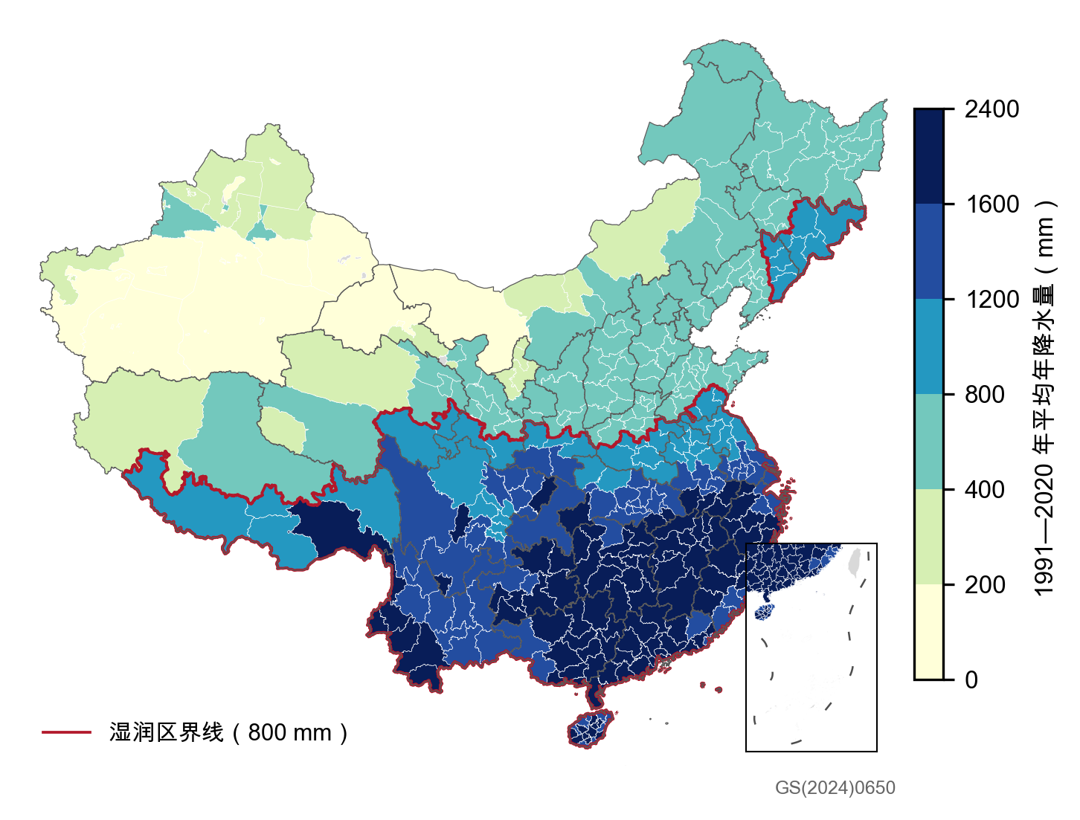
图 1 研究区：城市按 1991—2020 年平均年降水量（ERA5-Land）着色；红线为 800 mm 湿润区界线；灰色为样本外区域。底图审图号 GS(2024)0650。
表 1 描述性统计（2023—2025 年）
变量 | 数值
城市（地级及以上） | 365
稳定有向连接（占已披露流量比例） | 26,442 (98.0%)
天数 | 1,096
连接-日：全部 / 非台风日 | 28,777,077 / 28,072,836
每条连接日流量（人次）：中位数（均值） | 709 (5,003)
连接距离（km）：中位数（均值） | 552 (713)
150 km 以内连接：占连接数比例 / 占流量比例 | 6.0% / 49.9%
质量控制后使用的站点数 | 2,385
各雨档城市-日占比（%），ERA5-Land：无雨 / 小雨 / 中雨 / 大雨 / 暴雨 / 大暴雨及以上 | 42.3 / 48.7 / 6.8 / 1.8 / 0.38 / 0.04
各雨档城市-日占比（%），CPC 雨量计分析：无雨 / 小雨 / 中雨 / 大雨 / 暴雨 / 大暴雨及以上 | 50.6 / 40.2 / 6.6 / 2.1 / 0.52 / 0.06
日均气温（°C）：均值（第 5—95 百分位） | 14.9（−7.1 至 29.6）
1991—2020 年平均年降水量（mm）：均值（范围） | 1,125 (38–2,342)
湿润区城市（≥800 mm） | 225
受台风影响的城市-日（≤500 km） | 6,005 (1.5%)

4. 实证策略

4.1 基准模型
对于第 t 日从起点 i 到终点 j 的连接 ij，本文估计
$$lnF_{ijt}=\sum_{b=1}^{5}{β_{b}^{O}} 1\left[R_{it}∈b\right]+\sum_{b=1}^{5}{β_{b}^{D}} 1\left[R_{jt}∈b\right]+\sum_{c=1}^{4}{\left(γ_{c}^{O} 1\left[A_{it}∈c\right]+γ_{c}^{D} 1\left[A_{jt}∈c\right]\right)}+μ_{ij,m\left(t\right)}+η_{ij,w\left(t\right)}+λ_{t}+ε_{ijt}$$
其中，$R$ 为第 3.2 节所述五个非零雨档的日降水，以无雨日为参照组；$A$ 为前七天（t−7 至 t−1）的累计降水，按 10、25、50 和 100 mm 分档。降雨日往往集中出现在连续降雨期：≥25 mm 降雨日之前七天的累计降水平均为 60–76 mm，而无雨日之前仅为 10 mm。若不加入这一控制，降雨系数会部分反映降雨期本身的影响。固定效应 $μ$（连接×年月）吸收各连接的季节性和趋势；$η$（连接×星期）吸收通勤、周末出行等周内节律；$λ$（日期）吸收全国性冲击，包括法定节假日、春运以及 DIMNet 的逐日换算系数 $k_{t}$。效应以百分比变化 100 × (exp(β) − 1) 报告。
识别依赖于天气研究中的标准假设：在控制连接的月份、星期和全国日期效应后，逐日降雨近似随机（Dell et al., 2014; Hsiang, 2016）。估计系数是简约式的总效应，既包括出行者自身的反应，也包括降雨引发的运营方反应（如班次调整）。
主设定使用非台风连接-日，即两端 500 km 范围内均无热带气旋的观测（2,807 万条）。台风日的降雨伴随着大风、预警和预防性停运，因此单独分析。我们比较全部日与非台风日的估计结果，并估计一个将各雨档与同一端台风指示变量交互的模型。所有模型均在 R 中用 fixest（Bergé, 2018）估计，该程序包可处理约 95 万个连接×年月固定效应和 18.5 万个连接×星期固定效应。

4.2 统计推断
标准误按起点城市和终点城市双向聚类。大型天气系统往往在同一天影响许多城市，因此本文还按起点、终点和日期进行三向聚类。对全部 2,800 万条观测进行三向聚类超出可用内存，因此我们在同一个 30% 连接随机样本上计算两种标准误，并以三向聚类结果作为保守的推断依据（Cameron et al., 2011; Cameron and Miller, 2015）。

4.3 异质性与动态效应
为研究距离的作用，本文按城市质心之间的大圆距离将连接分为五档（<150、150–300、300–500、500–1,000 和 >1,000 km），并在每一档内重新估计模型，因此每一档有各自的日期效应。为研究气候的作用，本文按起点是否位于湿润区（≥800 mm）分样本估计；同时将雨档与起点标准化的对数平均年降水量交互，用本地分位数分档重新估计，并按东部、中部、西部和东北四大区域分样本估计。
为研究时间动态，本文将雨档替换为两端在流量日前后第 t−3 至 t+3 天出现 10–25 mm 和 ≥25 mm 降雨的指示变量，并加入 t−7 和 t+7 作为安慰剂检验。流量日之后第七天的降雨不可能导致当日流量变化，因此若该系数显著不为零，则提示存在残余混杂。另一版本在同样的日子加入小雨（0.1–10 mm）。为更全面地衡量这类虚假关联的大小，我们还在主模型中逐一加入平移 ±7、±14、±21、±28 天或 364、728 天（即一年、两年前的同一星期几）的降雨，分为无雨、小雨、中雨和 ≥25 mm 四档。这些降雨都不可能影响流量日的出行，因此其系数刻画了判断真实效应所依据的噪声水平。
本文还估计了城市层面的模型，因变量为稳定连接加总的城市总流出和总流入。模型控制了该城市的目的地（或来源地）中出现中雨或更大降雨的流量加权比例，并包含城市×年月、城市×星期和日期固定效应。

4.4 稳健性检验
本文用泊松伪极大似然法（PPML）对流量水平值重新估计主模型（Santos Silva and Tenreyro, 2006; Correia et al., 2020），将连接×年月固定效应替换为连接×周固定效应，并将台风半径缩小至 300 km。为吸收各省寒暑假、区域性活动等区域冲击，我们还用中国七大地理区的起点大区×日期和终点大区×日期固定效应替代全国日期固定效应。我们还在两端加入日均气温，分为八档（低于 −10、−10 至 0、0–10、10–15、15–20、20–25、25–30 及 30 °C 以上），以 15–20 °C 为参照。加入这 14 个回归元后，全样本模型超出可用内存，因此我们在随机抽取的 50% 连接上估计该模型，并与同一样本上的主模型比较。距离分样本和干湿分样本也按同样方式处理。最后，我们用 CPC 雨量计分析替换 ERA5-Land 的当日降水和前期累计降水，分档方式不变。

4.5 将效应换算为出行人次
为将效应表示为出行人次，本文计算每个连接-日的无雨反事实流量 $F_{ijt}/exp\left({\hat{β}}_{b\left(i,t\right)}^{O}+{\hat{β}}_{b\left(j,t\right)}^{D}\right)$，并对其与观测流量之差求和。非台风日使用分距离档的估计结果，因为短连接承载了大部分流量且反应最强；台风日使用交互模型中的降雨系数。前期累计降水保持在观测水平。由于只计入稳定连接，所得总量为下限。为说明总量对设定的敏感性，我们还分别用大区×日期固定效应模型和雨量计降水模型的分距离档系数、扣除安慰剂平均系数后的系数，以及将小雨效应记为零，重新计算损失。

5. 结果

5.1 剂量-响应关系
在非台风日，城际流量随降雨增加而稳步下降（图 2，表 2）。起点降雨使连接流量在小雨时减少 0.6%，中雨时减少 1.9%，大雨时减少 2.3%，暴雨时减少 4.0%。终点降雨的影响略大：分别为 −1.0%、−1.8%、−3.1% 和 −6.0%。其中起点小雨效应最不稳健，未能超出安慰剂的噪声范围（5.4 节）。对于大暴雨及以上（≥100 mm），终点效应为 −8.8%；起点估计值（−5.5%）不够精确，因为达到这一量级的非台风城市-日只有 50 个。在三向聚类下，除起点大暴雨档外，所有系数在 5% 水平上仍然显著。城市层面的总量结果印证了这一模式：城市总流出在小雨时减少 1.9%，暴雨时减少 6.3%；总流入分别减少 1.8% 和 6.5%。以本地常态衡量时，超过城市第 99 百分位数的降雨使流量减少 4.0%（起点）和 5.5%（终点）。
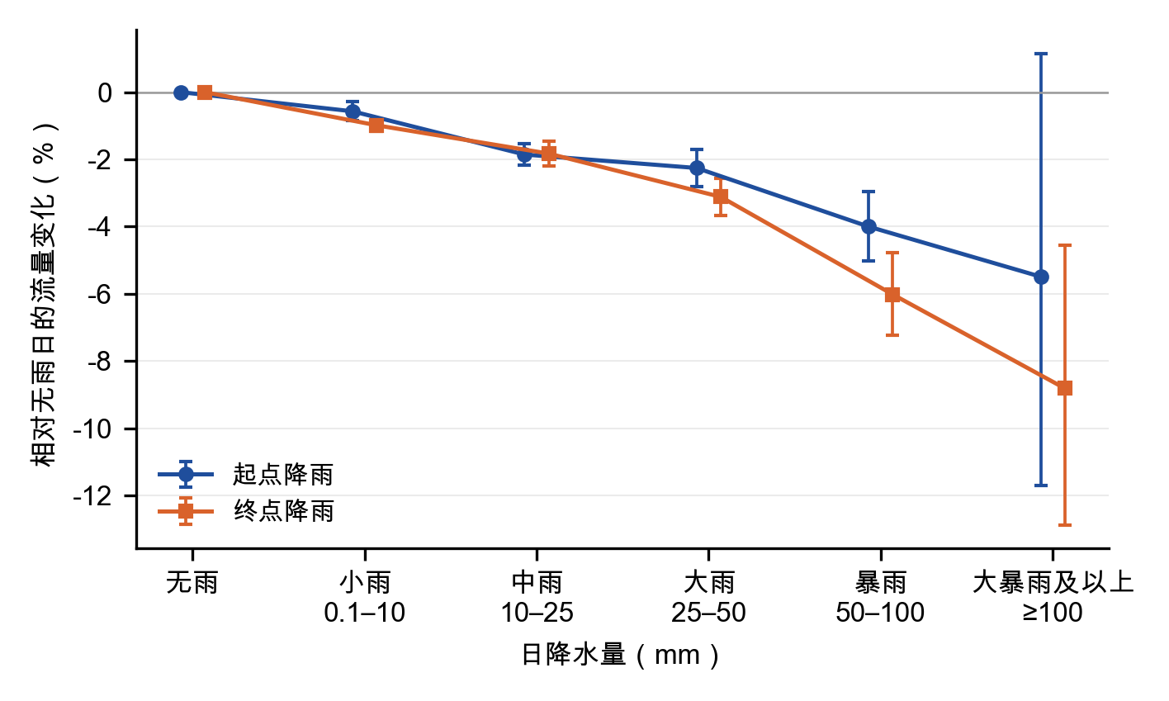
图 2 非台风日起点和终点降雨对 OD 流量的影响（相对无雨日），2023—2025 年。误差线为按起点和终点双向聚类的 95% 置信区间。
表 2 主要估计结果：非台风日（相对无雨日的百分比变化）
雨档 | OD 流量 [95% 置信区间] | 三向聚类 p 值 | PPML（30% 连接） | 城市总流出 | 城市总流入
起点降雨
小雨（0.1–10 mm） | −0.6*** [−0.9, −0.3] | 0.011 | −0.8** | −1.9***
中雨（10–25） | −1.9*** [−2.2, −1.5] | <0.001 | −3.1*** | −3.2***
大雨（25–50） | −2.3*** [−2.8, −1.7] | <0.001 | −4.3*** | −4.7***
暴雨（50–100） | −4.0*** [−5.0, −3.0] | <0.001 | −5.2*** | −6.3***
大暴雨及以上（≥100） | −5.5 [−11.7, 1.2] | 0.20 | −16.0 | −14.7***
终点降雨
小雨（0.1–10 mm） | −1.0*** [−1.2, −0.8] | <0.001 | −1.1*** |  | −1.8***
中雨（10–25） | −1.8*** [−2.2, −1.5] | <0.001 | −2.3*** |  | −2.8***
大雨（25–50） | −3.1*** [−3.7, −2.6] | <0.001 | −3.5*** |  | −3.6***
暴雨（50–100） | −6.0*** [−7.2, −4.8] | <0.001 | −5.9*** |  | −6.5***
大暴雨及以上（≥100） | −8.8*** [−12.9, −4.6] | 0.009 | −3.2 |  | −10.9***
观测数 | 28,072,836 | 840 万 | 8,421,805 | 393,986 | 393,979
注：所有模型均控制两端的前七日累计降水。OD 模型包含连接×年月、连接×星期和日期固定效应；城市模型包含城市×年月、城市×星期和日期固定效应，以及出现中雨或更大降雨的对端城市的流量加权比例。置信区间和显著性星号（* p<0.05，** p<0.01，*** p<0.001）基于按起点和终点的双向聚类（城市模型：按城市和日期聚类）。第 3 列报告在 30% 连接随机样本上按起点、终点和日期三向聚类的 p 值。

5.2 距离
降雨敏感性随距离下降（图 3）。起点中雨使 150 km 以内连接的流量减少 4.1%，暴雨使其减少 8.4%；而在 1,000 km 以上的连接上，相应降幅仅为 0.8% 和 2.0%。在 1,000 km 以内，终点降雨呈现相同的梯度：中雨效应从 −4.2% 降至 −0.7%，暴雨效应从 −8.5% 降至 −4.3%。超过 1,000 km 后，终点效应略有回升（−1.4% 和 −6.7%），但仍小于短连接。大暴雨及以上因置信区间过宽未在图 3 中显示，其起点效应同样随距离下降，从 150 km 以内的 −21.3% 降至 500–1,000 km 的 −1.9%（不显著）。在半数连接上加入气温控制后，各距离档小雨至暴雨的系数变化最多 0.4 个百分点（平均 0.1），距离梯度保持不变（起点中雨：150 km 以内为 −4.1%，1,000 km 以上为 −0.8%）。
由于短连接既反应最强又承载最多流量，它们承担了大部分损失。日常降雨使 150 km 以内连接的无雨反事实出行减少 2.5%，150–300 km 减少 1.8%，300–500 km 减少 1.2%，500–1,000 km 减少 0.8%，1,000 km 以上减少 0.5%（第 5.5 节）。300 km 以内的连接占非台风日损失的 89%。
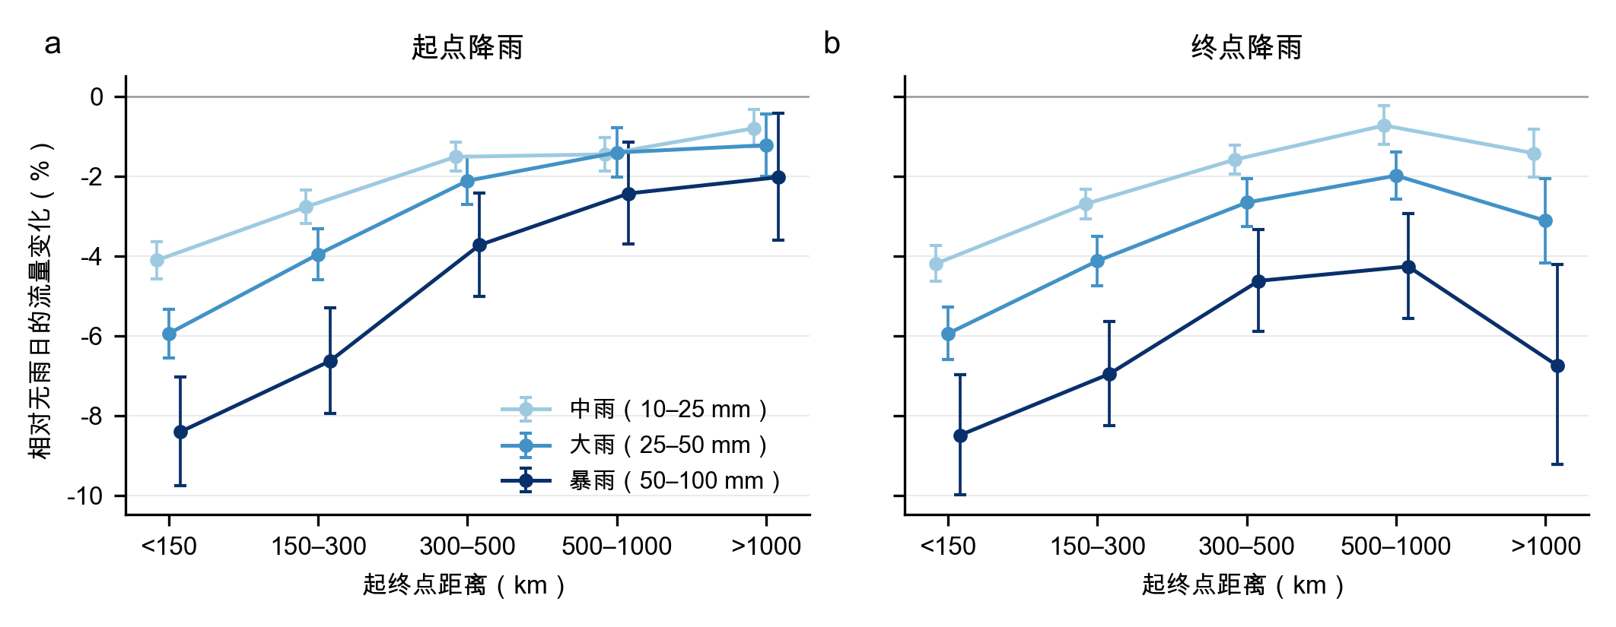
图 3 按雨档和起终点距离划分的 OD 流量变化（各距离档分别估计，非台风日）。(a) 起点降雨；(b) 终点降雨。误差线为 95% 置信区间。

5.3 气候适应与区域差异
同样的降雨在降雨较少的地方影响更大（图 4a）。对于气候较干燥（年降水 <800 mm）的起点城市，小雨使流量减少 1.2%，中雨减少 3.0%，大雨减少 4.2%，暴雨减少 6.0%；湿润区起点城市的相应效应为 0.0%、−1.4%、−1.5% 和 −3.3%。连续交互模型给出相同结论：起点长期降水量每高出一个标准差，小雨、中雨、大雨和暴雨的效应分别缩小 1.4、1.9、2.3 和 3.5 个百分点。大暴雨及以上的效应在不同气候区之间没有差异（−4.7% 和 −5.4%，均不精确）。这一差距并非由气温造成。较干燥的城市往往也更冷，因此差距原则上可能反映的是寒冷日子里的降雨。在半数连接上加入气温控制后，干燥和湿润起点的系数变化最多 0.3 个百分点，起点的干湿差距反而略有扩大：中雨从 1.6 个百分点变为 1.8 个百分点，暴雨从 2.6 个百分点变为 3.0 个百分点。
以本地常态衡量降雨后，这一差距缩小但并未消失（图 4b）。介于本地第 95 和第 99 百分位数之间的降雨使湿润区起点的流量减少 1.4%，使较干燥起点的流量减少 3.4%。因此，南北差异部分反映了同等降雨在当地的罕见程度，部分反映了道路条件、交通方式构成和出行习惯等其他差异。分区域看，东北（暴雨时 −8.3%）和西部（−5.2%）最敏感，东部（−3.6%）和中部（−2.5%）最不敏感（图 4c）。小雨时，东部起点完全没有反应。
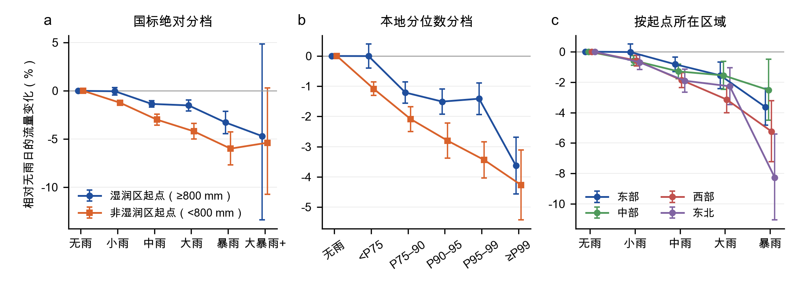
图 4 非台风日起点降雨的效应。(a) 按起点气候分组的国标绝对分档；(b) 按起点气候分组的本地分位数分档；(c) 按起点所在区域的绝对分档。误差线为 95% 置信区间。

5.4 时间动态与安慰剂检验
降雨在当天和次日减少出行，且减少的出行此后并未得到补回（图 5）。起点出现 ≥25 mm 降雨后，流量当天减少 1.6%，次日减少 2.2%，随后恢复正常，此后两天没有反弹。终点 ≥25 mm 降雨使流量当天减少 2.6%，次日减少 1.6%，较小的负效应持续到第 3 天。强降雨到来前一天，流向目的地的流量略有下降（−0.8%，p = 0.06），与出行者根据天气预报调整行程相一致。中雨呈现相同模式，幅度约为一半。由于没有出现正的滞后效应，流量减少更像是出行被取消，而不是在观察窗口内推迟到之后某天。
中雨的 ±7 天安慰剂检验结果良好：流量日前后第七天的降雨效应均在 ±0.3% 以内，且均不显著。≥25 mm 的安慰剂检验并不完全干净：流量日之后第七天起点出现强降雨，与流量高 1.2% 相关（p = 0.001）；流量日之前第七天终点出现强降雨，与流量低 1.1% 相关（p = 0.01）。在动态模型中加入小雨后，其 ±7 天安慰剂系数都很小：起点为 +0.2% 和 +0.1%，终点为 +0.4%（p = 0.04）和 0.0%。终点小雨使当天流量减少 0.7%、次日减少 1.1%；起点小雨的效应主要出现在次日（−0.9%），当天效应（−0.4%）不显著。
移位降雨安慰剂更完整地刻画了噪声水平（表 3）。在 10 个移位中，安慰剂系数正负交替，均值接近零（−0.05% 至 +0.16%），并不指向某一方向的系统偏差。其典型绝对值在小雨约为 0.3 个百分点，中雨为 0.4–0.5，≥25 mm 为 0.5–0.7；采用大区×日期固定效应后缩小 27%–44%。与这一噪声相比，终点效应在各雨档都约为典型安慰剂的 4–6 倍，包括小雨（−1.0%）；起点中雨及更强降雨的效应也超过典型安慰剂的 3 倍。起点小雨效应（−0.6%）则只有典型安慰剂的约 2 倍，落在安慰剂范围之内，且在大区×日期固定效应下降至 −0.2%，因此本文不将其视为已确认的效应。
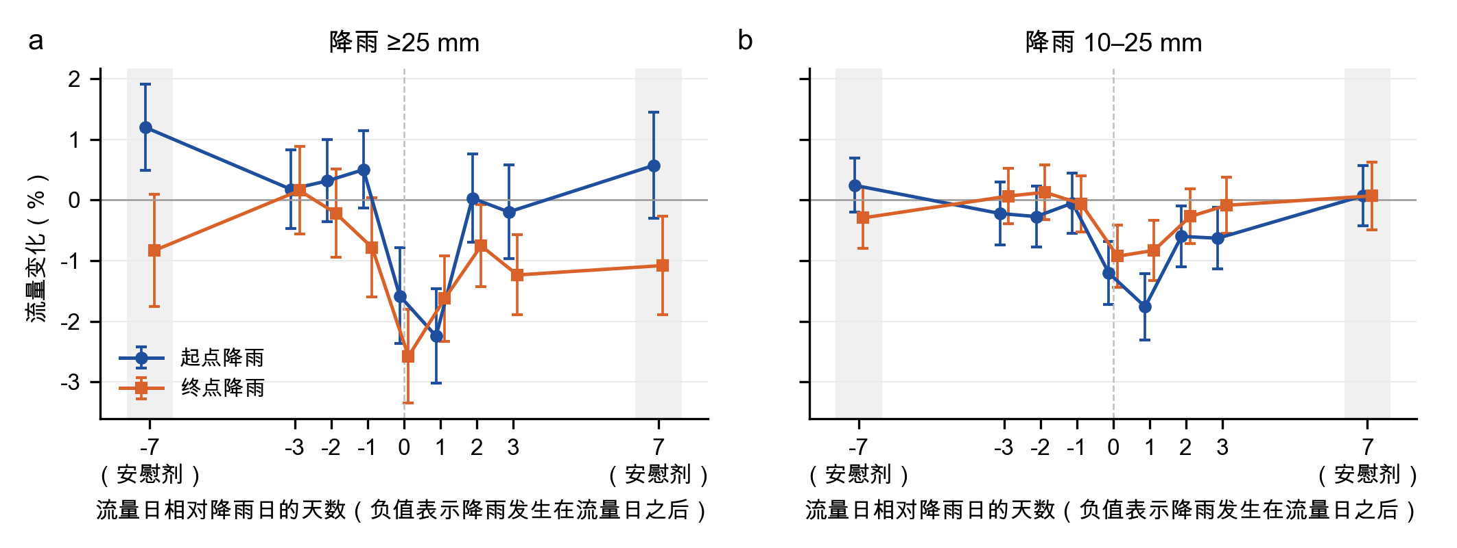
图 5 非台风日起点和终点降雨前后各日的 OD 流量变化。横轴负值表示降雨发生在流量日之后；±7 天为安慰剂检验。基于 30% 连接样本估计，误差线为三向聚类的 95% 置信区间。
表 3 移位降雨安慰剂检验：非台风日（相对无雨日的百分比变化）
降雨 | 当日效应 | 安慰剂均值 | 安慰剂平均绝对值 | 安慰剂范围 | 显著的安慰剂（共 10 个）
A. 全国日期固定效应
起点小雨 | −0.6*** | 0.04 | 0.29 | −0.9 至 0.4 | 4
起点中雨 | −1.9*** | −0.05 | 0.51 | −1.2 至 0.7 | 7
起点 ≥25 mm | −2.3*** | 0.13 | 0.69 | −1.6 至 1.4 | 6
终点小雨 | −1.0*** | 0.14 | 0.26 | −0.3 至 0.7 | 3
终点中雨 | −1.8*** | 0.14 | 0.40 | −0.8 至 0.8 | 6
终点 ≥25 mm | −3.1*** | 0.16 | 0.53 | −0.7 至 1.1 | 5
B. 大区×日期固定效应
起点小雨 | −0.2* | 0.04 | 0.16 | −0.4 至 0.3 | 3
起点中雨 | −1.3*** | 0.01 | 0.32 | −0.6 至 0.6 | 5
起点 ≥25 mm | −1.7*** | 0.17 | 0.51 | −0.8 至 1.0 | 4
终点小雨 | −0.7*** | 0.11 | 0.16 | −0.2 至 0.3 | 3
终点中雨 | −1.5*** | 0.15 | 0.27 | −0.4 至 0.5 | 4
终点 ≥25 mm | −2.6*** | 0.18 | 0.38 | −0.6 至 0.9 | 3
注：A 栏的当日效应来自主模型，B 栏来自以七大地理区的起点大区×日期和终点大区×日期固定效应替代日期固定效应的模型，均基于全部非台风连接-日；≥25 mm 一行取大雨档（25–50 mm），即 25 mm 以上各档中效应最小者。安慰剂统计量汇总了 10 个回归，每个回归在主模型中加入平移 ±7、±14、±21、±28 天或 364、728 天的降雨，基于 30% 随机连接样本。显著指 p < 0.05（按起点和终点双向聚类）。* p<0.05，** p<0.01，*** p<0.001。

5.5 年度损失
在主估计下，日常降雨在非台风日每年减少约 9.54 亿人次城际出行，台风日的降雨另外减少 1.27 亿人次，合计 10.8 亿人次，占稳定连接无雨反事实出行的 2.2%。非台风日的损失大部分来自频繁而温和的降雨（图 6a）：小雨造成 5.77 亿人次（61%），中雨造成 2.36 亿人次（25%），暴雨和大暴雨及以上合计仅 0.37 亿人次（4%）。
总量对设定较为敏感，主要来自小雨（表 4）。采用大区×日期固定效应时，非台风日损失为 6.80 亿人次；采用雨量计降水时为 7.75 亿人次；扣除安慰剂平均系数后为 10.0 亿人次；各口径下小雨均占 56%–61%。因此本文将日常降雨的损失表述为每年 7 亿至 10 亿人次。中雨及以上的损失在各口径下均为 2.97 亿至 3.86 亿人次；即使在最保守的假设下（小雨完全没有影响），日常降雨每年仍减少 3.34 亿人次。在主估计中，仅中雨造成的年度损失就约为暴雨和大暴雨及以上合计的六倍。
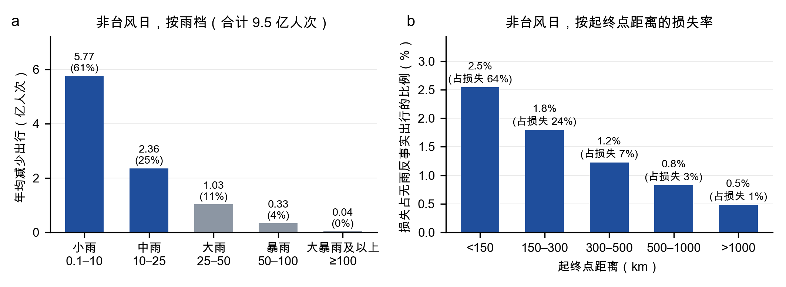
图 6 非台风日降雨造成的年均城际出行减少量（主估计，2023—2025 年平均）。(a) 按雨档，括号内为占总损失的比例；(b) 按距离档的损失占无雨反事实出行的比例，括号内为占总损失的比例。
表 4 不同设定下非台风日降雨造成的年均城际出行损失（亿人次，2023—2025 年平均）
设定 | 小雨 | 中雨 | ≥25 mm | 合计 | 小雨占比
主估计 | 5.77 | 2.36 | 1.41 | 9.54 | 61%
大区×日期固定效应 | 3.82 | 1.79 | 1.19 | 6.80 | 56%
雨量计降水（NOAA CPC） | 4.51 | 1.94 | 1.30 | 7.75 | 58%
扣除安慰剂平均系数 | 6.16 | 2.41 | 1.45 | 10.02 | 61%
小雨效应记为零 | 0 | 1.98 | 1.35 | 3.34 | 0%
注：各行均使用按距离档分别估计的系数。损失按两端中较强的雨档归类；小雨效应记为零时，一端小雨、另一端中雨的连接-日损失也随之减少，因此中雨一列同样下降。雨量计一行按 CPC 降水分档。

5.6 台风日
台风日的表现与普通雨天截然不同（图 7）。将全部日合并估计时，大暴雨及以上使起点流量减少 22.4%、终点流量减少 27.1%，暴雨使之分别减少 7.5% 和 10.1%。剔除热带气旋附近 2.5% 的连接-日后，这些效应缩小为 −5.5%、−8.8%、−4.0% 和 −6.0%，而小雨和中雨的效应几乎不变。将雨档与台风指示变量交互后，同样的 ≥100 mm 降雨在台风日使流量额外减少 24%（起点）和 32%（终点）。即使是受台风影响的终点出现小雨，也会使流量额外减少 6.5%，说明预警和停运对出行的抑制超出了降雨本身。在城市层面，若包含台风日，≥100 mm 降雨日的总流出减少 31.8%；剔除台风日后减少 14.7%。
台风日还会产生两种容易被误读为降雨特征的模式。合并全部日时，终点 ≥100 mm 降雨使长距离（>1,000 km）流量减少 27.8%，几乎与短距离流量的降幅相当；而在非台风日，长距离效应仅为 −5.9%。合并全部日时，湿润区起点对 ≥100 mm 降雨似乎比较干燥起点更敏感（−23.6% 对 −8.4%），与适应模式恰好相反；剔除台风日后，这一反转消失。台风日每年造成 1.27 亿人次出行损失，占总损失的 12%，约占暴雨和大暴雨及以上全部损失的一半。
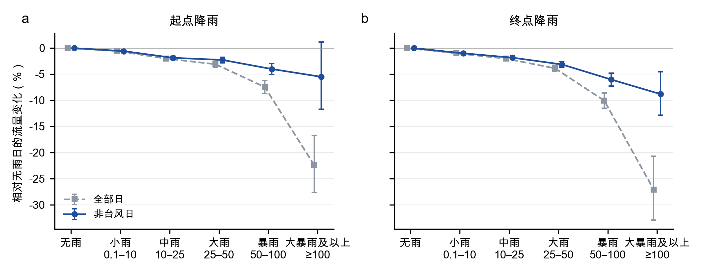
图 7 全部日与非台风日（两端 500 km 内均无热带气旋）按雨档的 OD 流量变化。(a) 起点降雨；(b) 终点降雨。误差线为 95% 置信区间。

5.7 稳健性
表 5 表明，主要估计结果在不同设定下保持稳定。将连接×年月固定效应替换为可吸收月内季节性的连接×周固定效应后，中雨和暴雨系数的变化最多为 1.4 个百分点。对流量水平值的泊松估计给出相近或略大的效应，只有样本稀少的大暴雨档例外。三向聚类使标准误扩大 1.5–2 倍，但中雨、大雨和暴雨效应仍在 p < 0.001 水平上显著。将台风半径缩小到 300 km 几乎不改变估计结果。加入或去掉前期累计降水控制，估计值的变化最多为 0.2 个百分点。
降雨效应并非由气温造成。在两端加入气温分档后，所有雨档系数的变化都不超过 0.2 个百分点（表 5，比较同一 50% 连接样本上的两行）；在距离和干湿分样本中，变化也不超过 0.4 个百分点（5.2 和 5.3 节）。气温本身有影响：与日均 15–20 °C 相比，起点日均气温低于 −10 °C 时流量减少 12.9%，0–10 °C 时减少 3.4%；终点的相应效应较小（−8.6% 和 −2.8%），温暖日的变化很小。改用 CPC 雨量计降水后，小雨和中雨效应与主结果几乎相同（起点 −0.6% 和 −1.4%，终点 −1.0% 和 −1.7%）。更强降雨的效应较小，终点尤为明显（暴雨 −3.4%，主结果为 −6.0%；大暴雨及以上 −5.3%，主结果为 −8.8%）。这与 0.5° 格点平滑了局地强降水、使城市最强降雨日的识别不够清晰相一致。因此，平滑的剂量-响应关系以及小雨、中雨效应的大小在两种降水数据下都成立，而暴雨效应的大小宜理解为约 3.5%–6% 的区间。
大区×日期固定效应使估计值变小，但不改变其模式（表 5）。中雨到暴雨各档效应缩小 16%–31%（起点中雨为 −1.3%，终点暴雨为 −4.9%），起点小雨效应缩小 60%，降至 −0.2%；剂量-响应关系和随距离衰减的格局依然存在。部分缩小很可能来自衰减偏误：在这些固定效应下，效应只由同一天同一大区内不同城市之间的降雨差异识别，覆盖整个大区的降雨系统不再提供信息，测量误差的影响相应加大。因此，主设定保留全国日期固定效应，大区×日期固定效应的估计作为损失区间的下端。
表 5 稳健性检验：部分系数（相对无雨日的百分比变化）
设定 | 起点中雨 | 起点暴雨 | 起点 ≥100 mm | 终点中雨 | 终点暴雨 | 终点 ≥100 mm
主结果：非台风日，连接×年月固定效应 | −1.9*** | −4.0*** | −5.5 | −1.8*** | −6.0*** | −8.8***
连接×周固定效应 | −1.7*** | −4.7*** | −6.6* | −1.6*** | −4.6*** | −6.9***
PPML，30% 连接 | −3.1*** | −5.2*** | −16.0 | −2.3*** | −5.9*** | −3.2
三向聚类，30% 连接 | −1.9*** | −4.1*** | −5.4 | −1.9*** | −6.4*** | −8.1**
台风半径 300 km | −1.9*** | −4.3*** | −6.3 | −1.9*** | −6.3*** | −8.6***
大区×日期固定效应（七大区） | −1.3*** | −3.2*** | −5.1 | −1.5*** | −4.9*** | −5.8**
主模型，50% 连接 | −1.9*** | −3.9*** | −5.9 | −1.9*** | −6.3*** | −8.6***
加入气温分档，50% 连接 | −1.7*** | −3.7*** | −5.3 | −1.8*** | −6.3*** | −8.6***
雨量计降水（NOAA CPC） | −1.4*** | −3.5*** | −1.9 | −1.7*** | −3.4*** | −5.3***
雨量计降水并加入气温，50% 连接 | −1.4*** | −3.3*** | −0.7 | −1.7*** | −3.7*** | −5.2***
全部日（含台风日） | −2.0*** | −7.5*** | −22.4*** | −2.0*** | −10.1*** | −27.1***
全部日，不控制前期累计降水 | −2.0*** | −7.6*** | −22.6*** | −2.0*** | −10.2*** | −27.1***
注：* p<0.05，** p<0.01，*** p<0.001。除三向聚类一行外，均按起点和终点聚类。标注“50% 连接”的各行使用同一组随机抽取的半数连接；气温为两端各八档日均气温（参照 15–20 °C）。雨量计各行用 NOAA CPC 雨量计分析替换当日降水和前期累计降水。大区×日期一行用起点大区×日期和终点大区×日期固定效应替代日期固定效应。

6. 讨论

6.1 两种渠道：日常需求与台风供给冲击
结果表明，降雨通过两种不同的方式减少城际出行。在普通雨天，反应平缓、幅度温和、集中于短途出行，且减少的出行在三天内没有补回。这一模式符合需求渠道。短途城际出行（如探亲、购物或休闲）弹性更大，且主要依靠小汽车、长途客车或普通铁路，降雨通过降低道路速度、恶化车站可达性以及使目的地活动不那么宜人，提高了这类出行的广义成本。出行者的反应是取消而不是推迟。长途出行更多提前预订、目的明确，并且主要依靠高铁或航空，普通降雨几乎不影响这些方式。终点降雨的影响略大于起点降雨，说明活动地的条件比出发地的条件更重要，这与 Yang et al.（2021）的结论一致。
台风日遵循不同的逻辑。同样的降雨使流量下降数倍；进入受影响城市的长途出行与短途出行降幅几乎相当；即使受台风影响的终点只出现小雨，出行也会减少 6.5%。这些都是供给渠道的特征：航班、高铁和轮渡的预防性停运，高速公路封闭以及官方预警。合并估计混合了两种渠道，把台风扰动归因于降雨会夸大强降雨本身对出行的扰动，还会产生误导性的模式，例如看似存在的长途敏感性，以及湿润地区看似出现的适应反转。

6.2 适应
气候较干燥的城市对同等降雨的反应更强，这与高温和死亡率研究中发现的适应现象相呼应（Barreca et al., 2016; Heutel et al., 2021）。以本地常态衡量降雨后，部分差距消失，说明罕见程度本身很重要：25 mm 的降雨在广州司空见惯，在兰州却并不常见。其余差距可能反映了长期投资和习惯，例如排水能力、道路和车辆的应对准备，以及出行者对降雨的熟悉程度。这具有前瞻性含义。预计世界上许多地区的强降水将进一步增强（Seneviratne et al., 2021）。在尚未适应降雨的地区，若降雨变得更加频繁，城际出行的反应最初可能大于历史上较湿润的地区。

6.3 政策含义
本文结果有三点政策含义。第一，城际出行的适应措施不应只关注极端天气。在非台风日的主估计中，仅中雨造成的年度损失就约为暴雨和大暴雨及以上合计的六倍，而 300 km 以内的连接占损失的 89%。因此，提高短距离走廊的抗雨能力可以应对大部分日常损失，相关措施包括改善高速公路和国道的排水与路面质量、为城际客运站和铁路车站提供有遮蔽的接驳设施，以及及时发布出行信息。第二，较干燥地区反应更强，说明应优先在降雨不常见、且预计强降雨增加集中的地区开展适应。第三，台风扰动规模大、集中且部分由政策驱动，应从应急管理的角度单独对待。协调停运与复运决策、提供灵活改签以及清晰的信息沟通，可在不影响安全的前提下减少出行损失。

6.4 局限
本研究存在以下局限。第一，流量是基于模型的估计值。DIMNet-CPC 将百度位置数据校准到全国总量，因此本文的百分比效应继承了百度用户与出行人群之间的差异，而且我们只能观测到已披露的连接。将样本限定为稳定连接避免了 98% 流量上的截断偏误，但最小的连接未被研究。第二，主分析的降水来自站点位置的再分析数据，而非雨量计观测。ERA5-Land 在中国高估了小雨频率、低估了极端降水（Xie et al., 2022）。基于雨量计的分析重现了小雨和中雨效应，但暴雨和大暴雨及以上的效应较小，且其 0.5° 格点对小城市而言偏粗，因此最强降雨效应的大小仍有几个百分点的不确定性。第三，气温只在半数连接的稳健性检验中加入，也没有控制风、能见度等其他天气要素；不过加入气温后，全国、分距离档和分干湿的降雨效应都基本不变。第四，安慰剂系数虽以零为中心，典型大小仍有 0.3–0.7 个百分点，足以使起点小雨效应无法确认；大区×日期固定效应也使各档效应缩小。因此本文以区间而非单一数值报告日常降雨造成的损失。第五，基于距离的台风定义遗漏了远离气旋中心的台风相关降雨，例如与台风“杜苏芮”相关的 2023 年北京特大暴雨，因此台风的贡献若有偏差，也是被低估。最后，本文观测到距离而非交通方式，且研究时段 2023—2025 年处于疫情之后，其他时期的行为可能有所不同。

7. 结论
本文利用中国 365 个城市间 2,800 万条逐日城际流量观测，估计了降雨如何影响城市之间的出行。在普通日子里，终点小雨使城际流量减少约 1%，中雨减少约 2%，暴雨减少 4%–6%。终点降雨的影响大于起点降雨，短途出行的影响大于长途出行，干燥气候区的影响大于湿润气候区。减少的出行是被取消而非推迟。台风日是一种不同的现象：它解释了通常归因于极端降雨的大部分扰动，并且波及普通降雨几乎不影响的长途出行。
本文的核心结论是，降雨对城际流动的负担主要来自日常降雨。由于温和的降雨极为常见，它每年减少的出行（在本文研究的稳定连接上约 7 亿至 10 亿人次）远多于韧性研究所关注的罕见风暴。因此，气候韧性区域交通规划应将针对台风的应急响应与日常改进相结合，使短距离城际走廊在普通降雨中保持运转，尤其是在强降雨日益增多但当地尚不熟悉的地区。
未来研究应利用更密集的雨量计或雷达数据确定强降雨的效应，直接观测交通方式，并专门研究台风扰动的机制，包括预警和停运。

声明
数据可得性。 城际流量：DIMNet-CPC v1.0，Figshare，CC BY 4.0（doi:10.6084/m9.figshare.33154163）。降水：ERA5-Land 逐小时数据，哥白尼气候变化服务（doi:10.24381/cds.e2161bac），由第三方汇编在气象站点位置提取 [说明来源与许可]。热带气旋路径：IBTrACS v04r01，美国国家海洋和大气管理局国家环境信息中心（NOAA NCEI）。雨量计降水与气温：NOAA CPC 全球逐日降水雨量计分析（CPC Global Unified Gauge-Based Analysis of Daily Precipitation）与全球逐日气温（CPC Global Daily Temperature），由 NOAA 物理科学实验室（PSL，美国科罗拉多州博尔德）提供（https://psl.noaa.gov）。本研究生成的城市逐日降水与气温序列和台风标识将公开发布 [待补充存储库和 DOI]。
代码可得性。 数据处理与估计代码（Python 和 R）将存放于 [待补充存储库]。
作者贡献（CRediT）。 [作者 1]：研究构思、方法设计、形式分析、初稿撰写。[作者 2]：[贡献]。[待补充。]
利益冲突声明。 作者声明不存在可能影响本文工作的已知经济利益冲突或个人关系。
基金资助。 [待补充。]
致谢。 CPC 数据由 NOAA PSL（美国科罗拉多州博尔德）提供，来自其网站 https://psl.noaa.gov。[其他致谢待补充。]
生成式人工智能使用声明。 在本研究过程中，作者使用 Claude（Anthropic）辅助文献检索、数据处理代码编写、统计分析和论文初稿撰写。使用该工具后，作者对内容进行了必要的审阅和修改，并对发表内容承担全部责任。[请作者确认并修改。]

参考文献
Auffhammer, M., Hsiang, S.M., Schlenker, W., Sobel, A., 2013. Using weather data and climate model output in economic analyses of climate change. Review of Environmental Economics and Policy 7(2), 181–198. https://doi.org/10.1093/reep/ret016
Barreca, A., Clay, K., Deschênes, O., Greenstone, M., Shapiro, J.S., 2016. Adapting to climate change: The remarkable decline in the US temperature-mortality relationship over the twentieth century. Journal of Political Economy 124(1), 105–159. https://doi.org/10.1086/684582
Bergé, L., 2018. Efficient estimation of maximum likelihood models with multiple fixed-effects: The R package FENmlm. CREA Discussion Papers 13, University of Luxembourg.
Böcker, L., Dijst, M., Prillwitz, J., 2013. Impact of everyday weather on individual daily travel behaviours in perspective: A literature review. Transport Reviews 33(1), 71–91. https://doi.org/10.1080/01441647.2012.747114
Böcker, L., Uteng, T.P., Liu, C., Dijst, M., 2019. Weather and daily mobility in international perspective: A cross-comparison of Dutch, Norwegian and Swedish city regions. Transportation Research Part D 77, 491–505. https://doi.org/10.1016/j.trd.2019.07.012
Brodeur, A., Nield, K., 2018. An empirical analysis of taxi, Lyft and Uber rides: Evidence from weather shocks in NYC. Journal of Economic Behavior & Organization 152, 1–16. https://doi.org/10.1016/j.jebo.2018.06.004
Cameron, A.C., Gelbach, J.B., Miller, D.L., 2011. Robust inference with multiway clustering. Journal of Business & Economic Statistics 29(2), 238–249. https://doi.org/10.1198/jbes.2010.07136
Cameron, A.C., Miller, D.L., 2015. A practitioner’s guide to cluster-robust inference. Journal of Human Resources 50(2), 317–372. https://doi.org/10.3368/jhr.50.2.317
Chen, M., Shi, W., Xie, P., Silva, V.B.S., Kousky, V.E., Higgins, R.W., Janowiak, J.E., 2008. Assessing objective techniques for gauge-based analyses of global daily precipitation. Journal of Geophysical Research: Atmospheres 113(D4), D04110. https://doi.org/10.1029/2007JD009132
Correia, S., Guimarães, P., Zylkin, T., 2020. Fast Poisson estimation with high-dimensional fixed effects. Stata Journal 20(1), 95–115. https://doi.org/10.1177/1536867X20909691
Dell, M., Jones, B.F., Olken, B.A., 2014. What do we learn from the weather? The new climate-economy literature. Journal of Economic Literature 52(3), 740–798. https://doi.org/10.1257/jel.52.3.740
Galich, A., Nieland, S., 2023. The impact of weather conditions on mode choice in different spatial areas. Future Transportation 3(3), 1007–1028. https://doi.org/10.3390/futuretransp3030056
Gössling, S., Neger, C., Steiger, R., Bell, R., 2023. Weather, climate change, and transport: A review. Natural Hazards 118, 1341–1360. https://doi.org/10.1007/s11069-023-06054-2
Heutel, G., Miller, N.H., Molitor, D., 2021. Adaptation and the mortality effects of temperature across U.S. climate regions. Review of Economics and Statistics, advance online publication. https://doi.org/10.1162/rest_a_00936
Horanont, T., Phithakkitnukoon, S., Leong, T.W., Sekimoto, Y., Shibasaki, R., 2013. Weather effects on the patterns of people’s everyday activities: A study using GPS traces of mobile phone users. PLoS ONE 8(12), e81153. https://doi.org/10.1371/journal.pone.0081153
Hsiang, S., 2016. Climate econometrics. Annual Review of Resource Economics 8, 43–75. https://doi.org/10.1146/annurev-resource-100815-095343
Knapp, K.R., Kruk, M.C., Levinson, D.H., Diamond, H.J., Neumann, C.J., 2010. The International Best Track Archive for Climate Stewardship (IBTrACS). Bulletin of the American Meteorological Society 91(3), 363–376. https://doi.org/10.1175/2009BAMS2755.1
Koetse, M.J., Rietveld, P., 2009. The impact of climate change and weather on transport: An overview of empirical findings. Transportation Research Part D 14(3), 205–221. https://doi.org/10.1016/j.trd.2008.12.004
Li, T., Wei, S., Sun, Y., Du, F., Wang, J., 2026. Quantifying the impact of extreme weather event on intercity mobility in urban agglomerations: A Bayesian structural time series analysis. Transport Policy 176, 103925. https://doi.org/10.1016/j.tranpol.2025.103925
Li, X., Ma, Q., Wang, W., Wang, B., 2021. Influence of weather conditions on the intercity travel mode choice: A case of Xi’an. Computational Intelligence and Neuroscience 2021, 9969322. https://doi.org/10.1155/2021/9969322
Liang, Y., Wang, D., 2025. Heatwaves reduce intra- and intercity human mobility in China. Environmental Research Letters 20, 124027. https://doi.org/10.1088/1748-9326/ae1e13
Lin, P., He, Y., Pei, M., Yang, R., 2022. Data-driven spatial-temporal analysis of highway traffic volume considering weather and festival impacts. Travel Behaviour and Society 29, 95–112. https://doi.org/10.1016/j.tbs.2022.06.001
Liu, H., Bai, X., 2026. Intercity connectivity enhances urban mobility resilience to extreme rainfall. Nature Climate Change 16, 1037–1044. https://doi.org/10.1038/s41558-026-02713-x
Liu, H., Wang, J., Liu, J., Ge, Y., Wang, X., Zhang, C., 2023. Combined and delayed impacts of epidemics and extreme weather on urban mobility recovery. Sustainable Cities and Society 99, 104872. https://doi.org/10.1016/j.scs.2023.104872
Liu, H., Kajitani, Y., Yang, Y., Yamaguchi, K., Tatano, H., 2026. Unraveling the impacts of heavy rainfall on cross-city human mobility. Transportation Research Part D 158, 105446. https://doi.org/10.1016/j.trd.2026.105446
Lonfat, M., Marks, F.D., Chen, S.S., 2004. Precipitation distribution in tropical cyclones using the Tropical Rainfall Measuring Mission (TRMM) Microwave Imager: A global perspective. Monthly Weather Review 132(7), 1645–1660. https://doi.org/10.1175/1520-0493(2004)132<1645:PDITCU>2.0.CO;2
Muñoz-Sabater, J., Dutra, E., Agustí-Panareda, A., Albergel, C., et al., 2021. ERA5-Land: A state-of-the-art global reanalysis dataset for land applications. Earth System Science Data 13(9), 4349–4383. https://doi.org/10.5194/essd-13-4349-2021
Ren, F., Wu, G., Dong, W., Wang, X., Wang, Y., Ai, W., Li, W., 2006. Changes in tropical cyclone precipitation over China. Geophysical Research Letters 33(20), L20702. https://doi.org/10.1029/2006GL027951
Santos Silva, J.M.C., Tenreyro, S., 2006. The log of gravity. Review of Economics and Statistics 88(4), 641–658. https://doi.org/10.1162/rest.88.4.641
Seneviratne, S.I., Zhang, X., Adnan, M., Badi, W., et al., 2021. Weather and climate extreme events in a changing climate. In: Climate Change 2021: The Physical Science Basis. Contribution of Working Group I to the Sixth Assessment Report of the Intergovernmental Panel on Climate Change. Cambridge University Press, pp. 1513–1766. https://doi.org/10.1017/9781009157896.013
Tang, J., Zhao, P., Gong, Z., Zhao, H., et al., 2023. Resilience patterns of human mobility in response to extreme urban floods. National Science Review 10(8), nwad097. https://doi.org/10.1093/nsr/nwad097
Tao, S., Corcoran, J., Rowe, F., Hickman, M., 2018. To travel or not to travel: ‘Weather’ is the question. Modelling the effect of local weather conditions on bus ridership. Transportation Research Part C 86, 147–167. https://doi.org/10.1016/j.trc.2017.11.005
Wang, Q., Taylor, J.E., 2014. Quantifying human mobility perturbation and resilience in Hurricane Sandy. PLoS ONE 9(11), e112608. https://doi.org/10.1371/journal.pone.0112608
Wang, Q., Taylor, J.E., 2016. Patterns and limitations of urban human mobility resilience under the influence of multiple types of natural disaster. PLoS ONE 11(1), e0147299. https://doi.org/10.1371/journal.pone.0147299
Xiang, Y., Zeng, T., Yu, W., et al., 2026. Distance-dependent patterns of intercity passenger mode share: A multiscale analysis of socioeconomic and spatiotemporal heterogeneity. PLoS ONE 21(9), e0352112. https://doi.org/10.1371/journal.pone.0352112
Xie, P., Chen, M., Yang, S., Yatagai, A., Hayasaka, T., Fukushima, Y., Liu, C., 2007. A gauge-based analysis of daily precipitation over East Asia. Journal of Hydrometeorology 8(3), 607–626. https://doi.org/10.1175/JHM583.1
Xie, W., Yi, S., Leng, C., Xia, D., Li, M., Zhong, Z., Ye, J., 2022. The evaluation of IMERG and ERA5-Land daily precipitation over China with considering the influence of gauge data bias. Scientific Reports 12, 8085. https://doi.org/10.1038/s41598-022-12307-0
Xiong, M., Han, Z., Lu, B., et al., 2022. Effects of rainfall on the weekday traffic flow in major cities of the Beijing–Tianjin–Hebei region, China, in 2021. Advances in Climate Change Research 13(6), 858–867. https://doi.org/10.1016/j.accre.2022.11.009
Xu, Z., Zheng, H., Xu, G., Ma, J., 2026. Daily intercity human mobility estimates across Chinese cities from 2020 to 2025. Scientific Data. https://doi.org/10.1038/s41597-026-08296-8
Yang, X., Yue, X., Sun, H., Gao, Z., Wang, W., 2021. Impact of weather on freeway origin-destination volume in China. Transportation Research Part A 143, 30–47. https://doi.org/10.1016/j.tra.2020.11.007
Yao, Q., Lu, C., Li, M., Zhai, W., Lin, J., Xu, H., 2026. Climate change-induced floods disrupt intercity mobility in China: A national-scale assessment. Travel Behaviour and Society 42, 101132. https://doi.org/10.1016/j.tbs.2025.101132
Yao, Y., Liang, L., Zhang, Y., Wang, Y., Hu, Z., Fan, Y., 2025. Resilience patterns of multiscale human mobility under extreme rainfall events using massive individual trajectory data. Annals of the American Association of Geographers 115, 578–602. https://doi.org/10.1080/24694452.2024.2435927
Zhao, N., Zhang, Y., Chen, X., Xiao, J., Lu, Y., Zhai, W., Zhai, G., 2025. Resilience measurement and enhancement of population mobility network in Beijing-Tianjin-Hebei urban agglomeration under extreme rainfall impact. Journal of Transport Geography 126, 104253. https://doi.org/10.1016/j.jtrangeo.2025.104253
Zhou, M., Wang, D., Li, Q., Yue, Y., et al., 2017. Impacts of weather on public transport ridership: Results from mining data from different sources. Transportation Research Part C 75, 17–29. https://doi.org/10.1016/j.trc.2016.12.001

